扬州大学辅修专业报名系统操作手册（学生端）
本文档共分为三部分：
第一部分：注册
第二部分：报名
第三部分：修改报名表
建议使用chrome浏览器，如果使用360浏览器，请打开极速模式
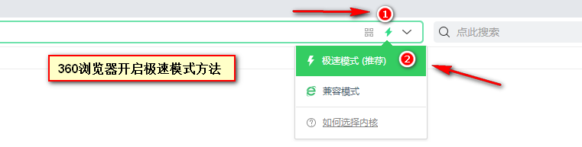第一部分：注册
从网址http://58.192.138.104:8080进入报名系统
（注册如果存在问题，请联系工程师QQ：2966273854）
- 点击注册，进行账号注册
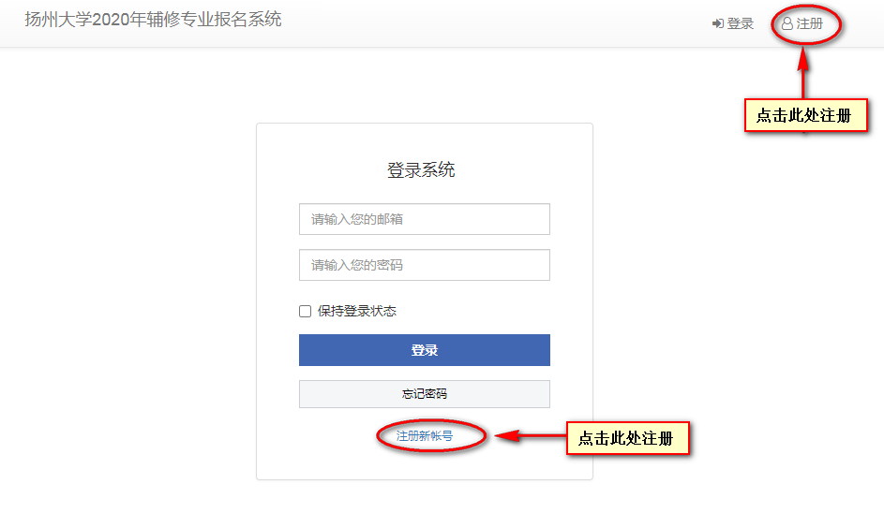
- 填写邮箱（建议使用qq邮箱），昵称，手机号码并且设置登录密码，如果提示没收到邮件，请在邮箱的垃圾文件中寻找。
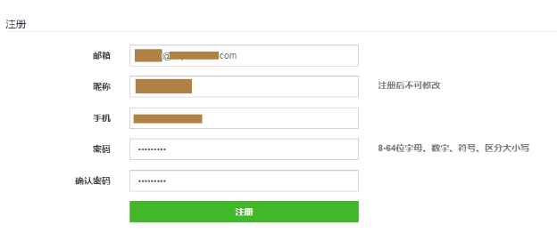
- 提交成功后，提示登录邮箱验证
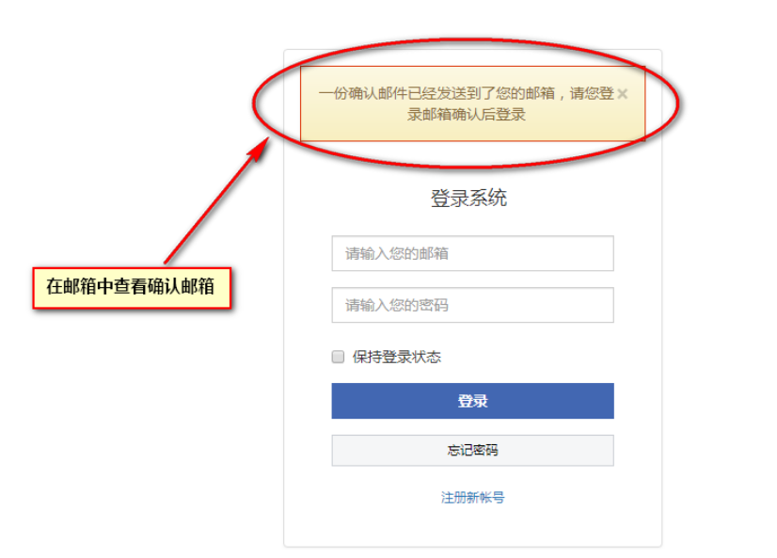
- 登录邮箱查看邮件，发件人为notification@cnprofessor.com
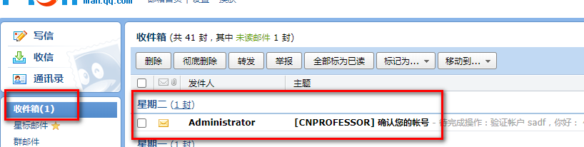
- 点击邮件中验证账号按钮，会调转到网站的登录页面
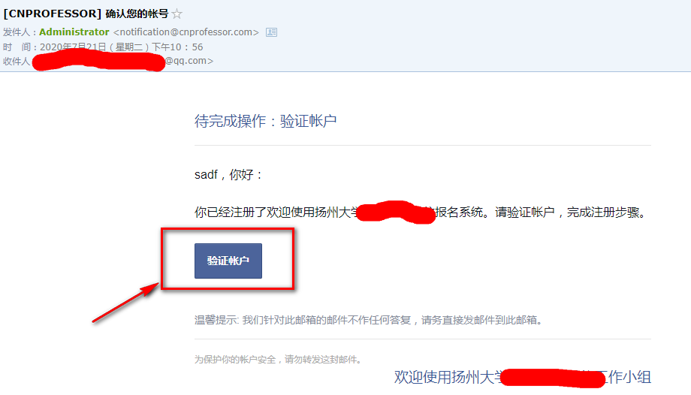

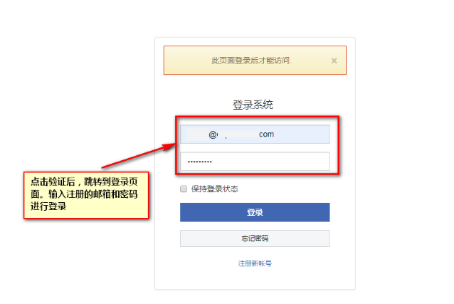
6 . 登录成功后提示验证成功，点击【扬州大学2020年辅修专业报名系统】进入主页。
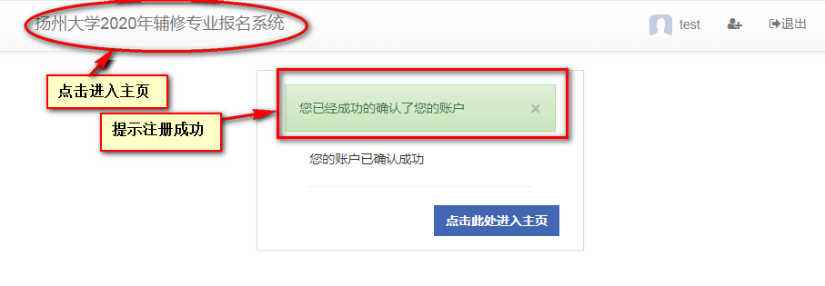
第二部分：填写报名表
- 点击左侧菜单栏的【所有活动】按钮，可以看到发布的所有活动，点击【点击进行报名】进入报名步骤。
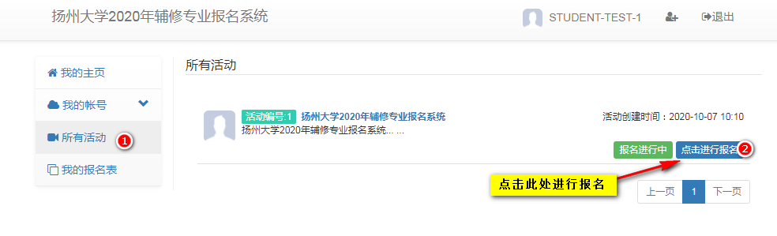
- 报名分为四个步骤，按照步骤进行操作。
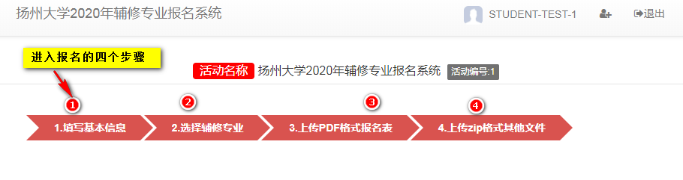
第一步，填写基本信息：
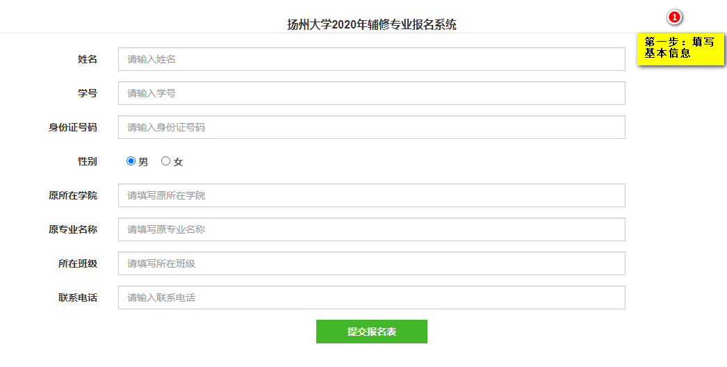
填写成功提交后，会有提示，并且第一步显示为绿色，提示你进入第二步。
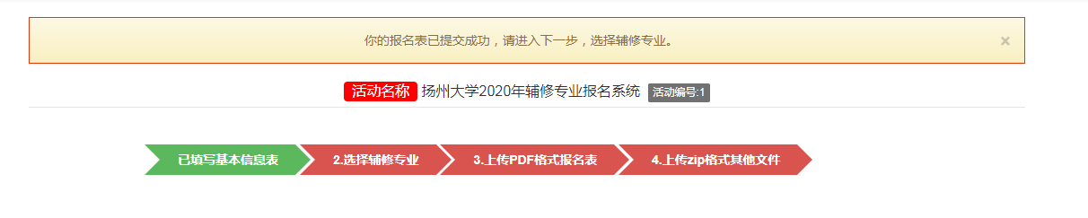
第二步：选择辅修专业
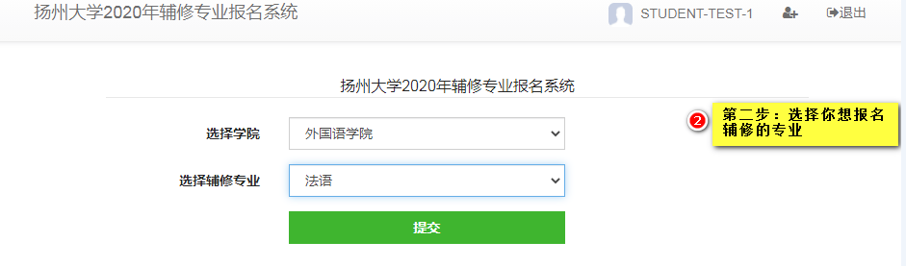
第三步，上传PDF格式的报名表。
具体操作为：1、从系统中打印入口，进行打印2、打印完成后，签字3、将签字后的文件，扫描为PDF格式，上传到系统。
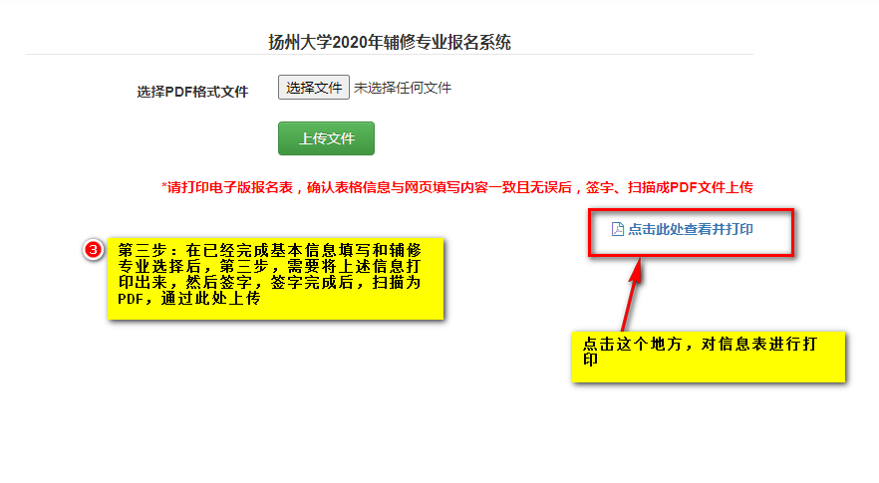
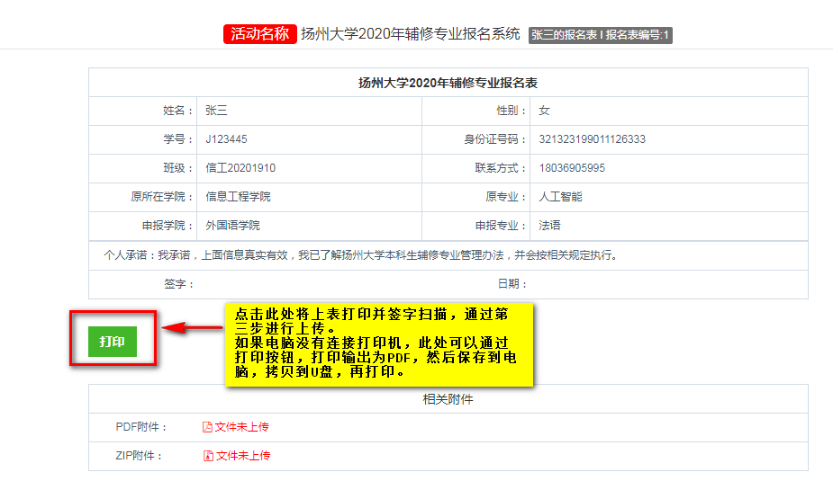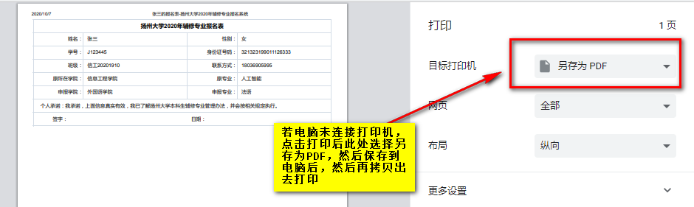
第四步：将报名所需要的其他材料，按照要求，整理后，放在同一文件夹，然后将该文件夹打包压缩为zip格式后，上传该zip文件。

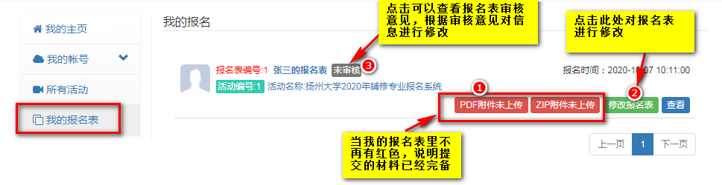
点击【我的报名表】可以查看我所提交的报名表状态。如果审核未通过，请根据提示进行补充修改。
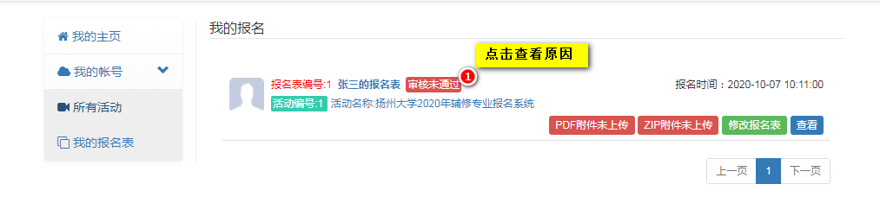
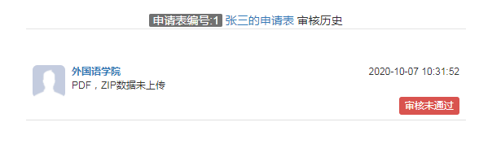
修改后报名表状态会发生变更，此时老师会二次审核。在报名允许修改的日期前，均可以修改。审核通过的报名表，禁止修改。
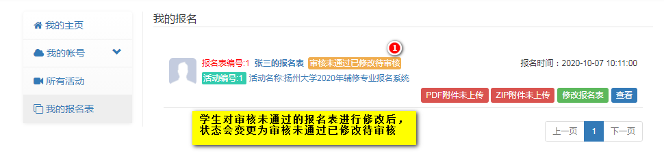
第三部分：修改报名表
报名表修改入口【我的报名表】-【修改报名表】，同样如果在报名步骤中，没有全部完成4个步骤，便关闭了网页，没有关系，可以到修改页面找到我的报名表对报名表进行修改或者补充。


